# 实验二 Linux操作系统基本操作与基本命令

## 实验目的

1. 掌握Shell基本功能与基本概念

2. 掌握Linux的基本命令

## 实验内容

**一. Shell基本功能**

1. 练习shell命令格式与命令行编辑特性，教材3.1.5节。

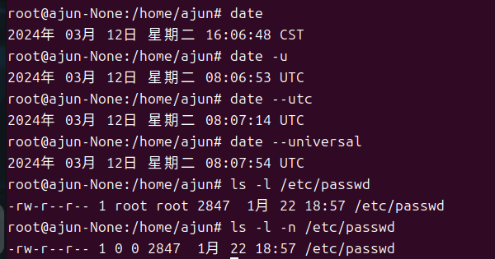

1. 练习标准流与I/O重定向：
   1. 观察你的系统根目录下各目录的文件名、权限与属性，并保存结果到~/rootfile中。

$ ll / ; ll / > ~/rootfile; cat ~/rootfile; ll ~/rootfile

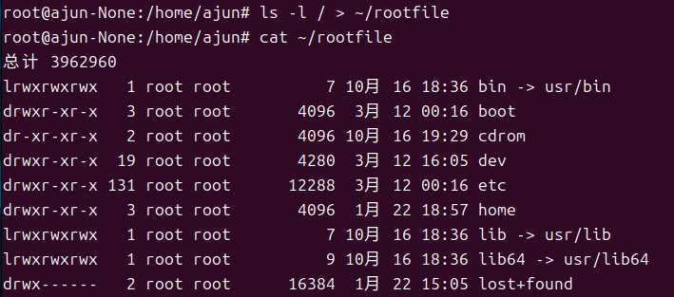



* 1. 执行命令：cat /etc/crontab /etc/csuft，观察输出结果；

# 屏幕上会同时输出标准输出和错误错误输出。

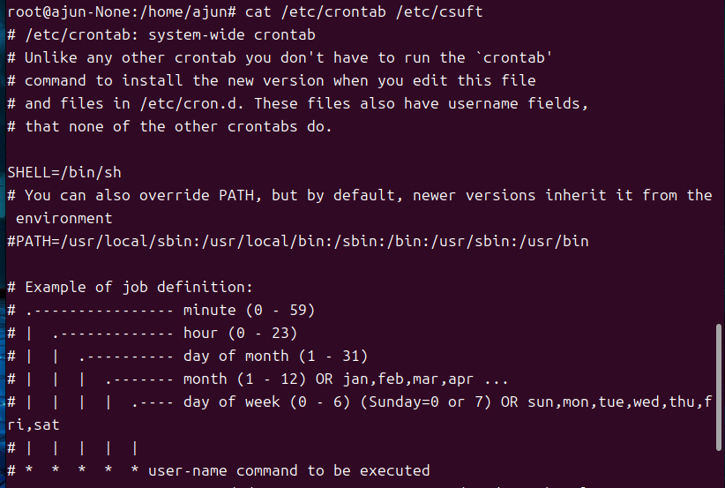

* 1. 执行命令：cat /etc/crontab /etc/csuft > list，对比上一条命令，输出结果有何变化？为什么有此变化？

# 屏幕上只会有标准错误输出，可通过cat命令查看list文件内容是标准输出。



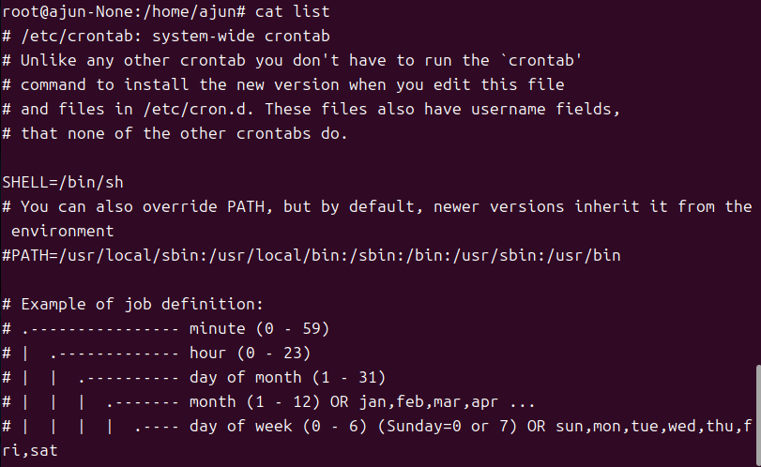

* 1. 执行命令，将stdout与stderr分别存到 list_right 和list_error文件中；

$ cat /etc/crontab /etc/csuft > list_right 2> list_error

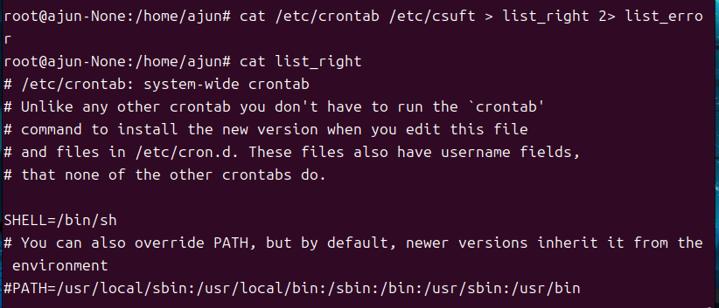 

* 1. 执行命令，将错误的数据丢入/dev/null，屏幕上显示正确的数据；

$ cat /etc/crontab /etc/csuft 2> /dev/null

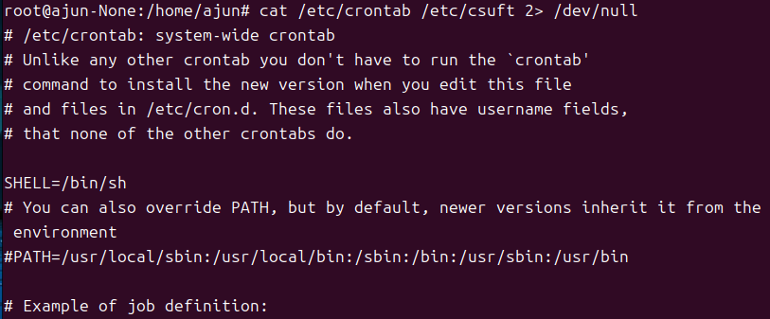

* 1. 执行命令：$ cat /etc/crontab /etc/csuft > list 2> list（将数据全部写入list文件），查看list文件，与步骤（b）有何不同？为什么？

# 这条命令式错误的，两股数据同时写入一个文件，没有使用特殊的语法，两股数据可能会交叉写入该文件，造成次序的错乱。虽然最终list文件还是会产生，但是里面的数据排列与原本屏幕上的输出排序不同。

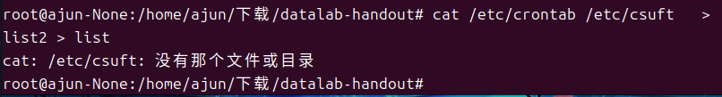

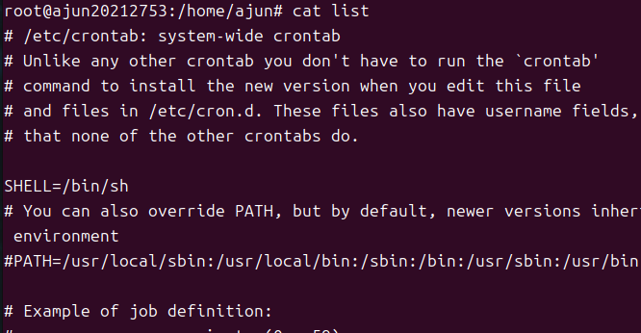

* 1. 执行指令，实现上一步的正确结果。

$ cat /etc/crontab /etc/csuft > list 2>&1; #或者cat /etc/crontab /etc/csuft &> list。



1. 练习教材3.1.8、3.1.9的相关内容。

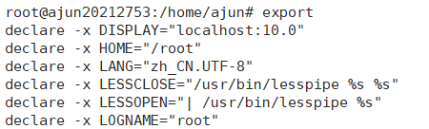

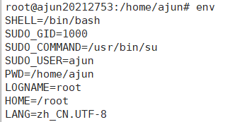

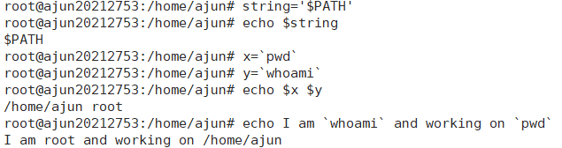

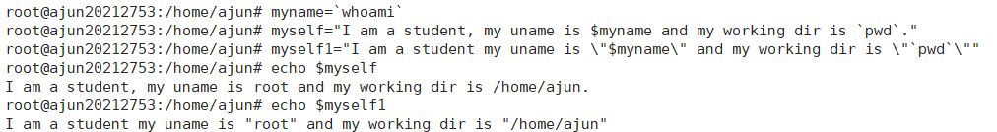

**二. Linux系统基本命令**

1. 练习教材3.2.1节目录操作基本命令ls、mkdir、rmdir、cd、pwd。

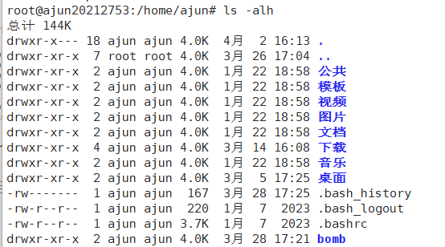

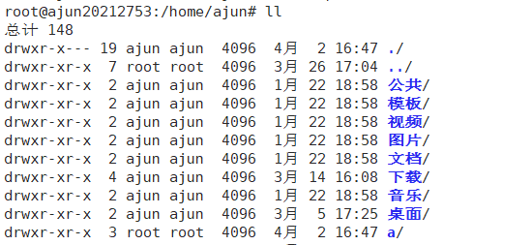



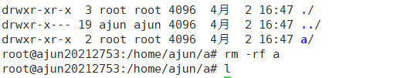

2. 练习教材3.2.2 文件操作基本命令cat、more、less、wc、head/tail、mv、rm。

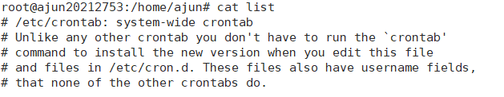

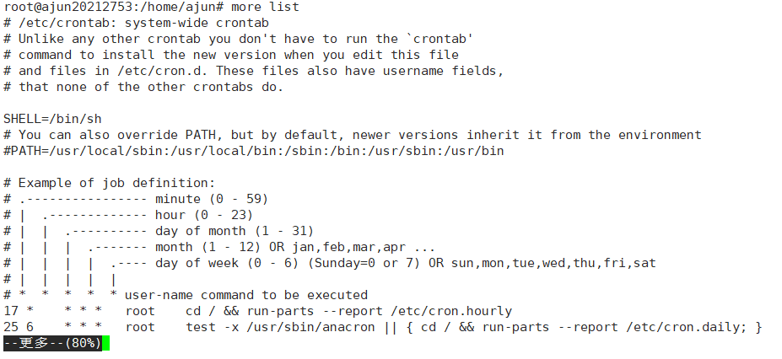

3. 练习文件和目录复制命令cp：

1. 用root身份，将主文件夹下的 .bashrc 复制到 /tmp 下，并更名为 bashrc；

[root@study ~]# cp ~/.bashrc /tmp/bashrc

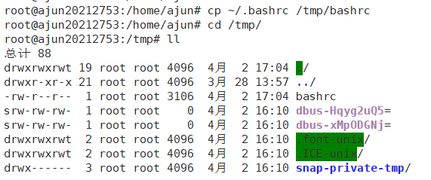

1. 变换目录到/tmp，并将/var/log/wtmp复制到/tmp并观察文件属性差异；如何将文件所有特性都复制？



-p 保持源文件属性

1. 练习cp命令其他选项。

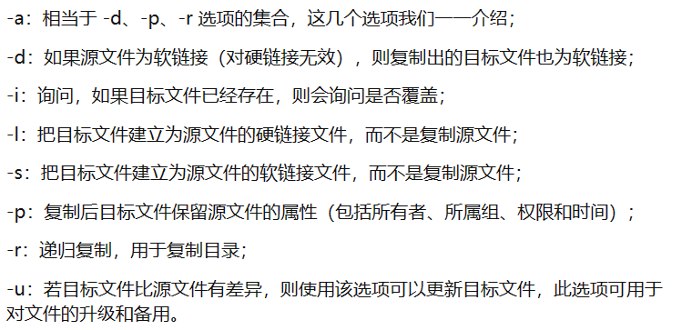

## 实验总结